Конспект комплексного (интегрированного) занятия по математике, аппликации и развитию речи в средней группе.
Тема: «Украшение на богатырский щит».
Цель:
- Вовлечь детей в творческую работу по вхождению в художественный образ.
- Развивать координацию рук.
- Закреплять умение правильно держать ножницы.
- Формировать умение выразительно рассказывать стихотворения.
- Воспитывать интерес к математике, к поиску нужной фигуры.
- Воспитывать доброжелательное отношение друг к другу.
Задачи:
- Уточнить знание детей о былинных богатырях.
- Учить детей внимательно вслушиваться в слова песни и понимать ее.
- Закрепить знание детей о непонятных словах.
- Развивать у детей внимание и умение находить, называть и вырезать геометрические фигуры.
- Воспитывать у детей положительно-эмоциональное отношение к былинным богатырям.
Оборудование и материалы: костюм богатыря (рубаха, брюки, накидка на плечи, кольчуга, шлем); большой щит чистый, меч; мольберт; 6 карточек с образцами различных щитов, 1 образец предполагаемого вашего щита; клей ножницы цветная бумага; основу для украшения в форме щита для всех детей; магнитофон и звукозапись «Богатырская наша сила».
Педагогические технологии, используемые в совместной образовательной деятельности с детьми:
Игровые – пальчиковые упражнения «Игры во дворе».
Здоровьесберегающие – физкультминутка;

Ход образовательной деятельности:
Дети свободно играют в группе, звучит музыка «Богатырская наша сила». Входит воспитатель-богатырь с щитом и мечом и поёт отрывок из песни …
Вос-ль: Здравствуйте ребята, я так долго шёл к вам, что успел побывать в бою и меня немного ранили. Я помню эту песню и всё…Я даже не знаю, как меня зовут. Может вы меня узнали, кто я?
Дети: Богатырь.
Вос-ль: А как вы догадались?
Дети: У тебя есть щит и шлем, а ещё кольчуга.
Воспитатель показывает на кольчугу.
Вос-ль: А для чего она нужна?
Дети: Чтобы защищать тело от ранений.
Воспитатель показывает на шлем.
Вос-ль: А для чего шлем нужен богатырю?
(Предполагаемые ответы детей: чтобы защитить голову от ударов).
Вос-ль: Молодцы, вы всё очень хорошо знаете. А каких вы богатырей знаете? (Предполагаемые ответы детей: Добрыня Никитич, Илья Муромец, Алеша Попович).
Вос-ль: Я с вашей помощью вспомнил своих друзей. У меня есть один друг Добрыня Никитич, а другой друг Алёша Попович. Тогда кто я? (Предполагаемые ответы детей: Илья Муромец).
Вос-ль: Ну конечно же я всё вспомнил, зовут меня Илья Муромец. У меня случилась одна неприятность, я не знаю как мне одному справиться, с моего щита пропали все узоры, я растерял их в бою. Вы поможете мне, ребята?
(Предполагаемые ответы детей: да).
Вос-ль: У меня есть фотографии разных щитов. Давайте рассмотрим их!
Дети: Давайте.
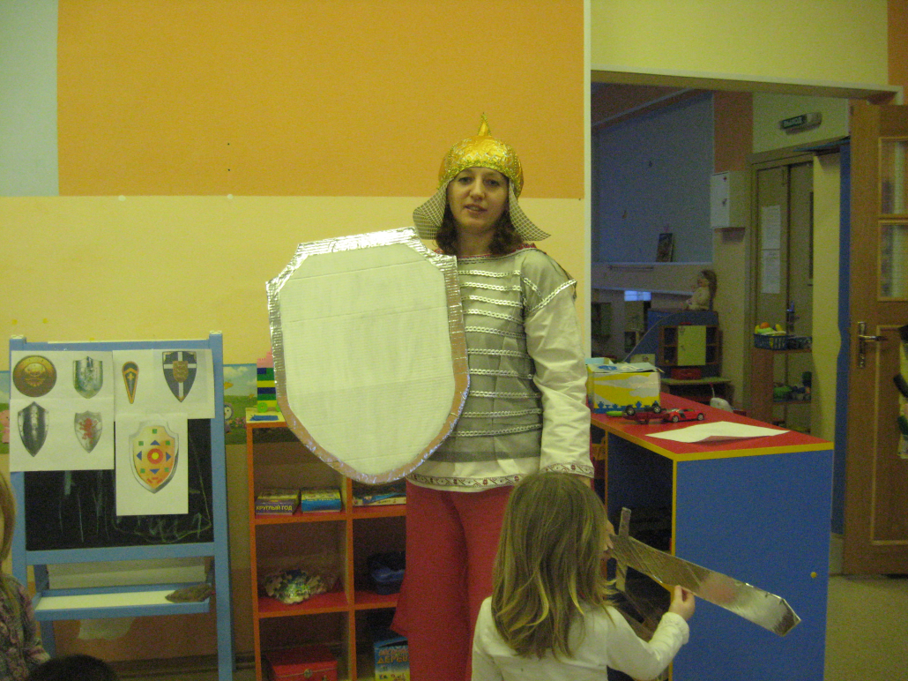
На мольберте перед детьми 6 карточек с разными щитами.
Вос-ль: Что на них изображено?
(Дети перечисляют все что видят на щитах, рассматриваем образец готового щита).
Вос-ль: Ребята, какие фигуры изображены на этом щите? Какого они цвета? Сколько их?
(Дети отвечают все вмести и индивидуально на поставленные вопросы).
Вос-ль: Молодцы, ребята. Чтобы сделать мой щит красивым, нужно набраться силушки русской. (Встаем в круг)
Раз, два – хлопай, хлопай,
Три, четыре – топай, топай.
Раз, два – улыбнись,
Три, четыре – подтянись.
Высоко попрыгали,
Ножками подрыгали.
Крикнули «привет» друг другу,
Повернулись все по кругу.
Вправо, влево наклонились,
И друг другу поклонились.
А теперь коленки вместе,
Начинаем бег на месте.
Быстро, быстро побежали.
Все закончили, устали.

Вос-ль: А теперь все сядем за столы и начнем наклеивать наши узоры на щиты. А чтобы пальчики не устали мы сделаем для них зарядку. (пальчиковые упражнения).
1, 2, 3,4,5 (загибают пальчики по одному)
Мы во двор пошли гулять( идут по столу указательным и среднем пальцем)
Бабу снежную лепили (лепят комочек двумя ладонями)
Птичек крошками кормили (крошащие движения всеми пальчиками)
С горки мы потом катались (ведут указательным пальцем правой руки по ладони левой руки
А еще в снегу валялись (кладут ладошки на стол то одной, то другой стороны).
Все в снегу домой пришли (отряхивают ладошки)
Съели суп, и спать легли (движение воображаемой ложкой, руки под щеку).
(каждому ребенку раздается основа для украшения в форме щита)
Вос-ль: а теперь каждый возьмите себе листочек, любого цвета. Какой он формы?
Дети: Квадратной.
Вос-ль: как вы думаете, как из него можно сложить треугольник? Прямоугольник? 4 квадратика? Круг?
(Дети предлагают свои варианты, напоминаю тем, кто знает и показываю тем, кто не умеет).
Вос-ль: Чтобы получился треугольник, нужно соединить противоположные уголки(показываю). Чтобы получить прямоугольник, нужно соединить верхние уголки с нижними уголками(показываю). Чтобы сделать из большого квадрата 4 маленьких, нужно прямоугольник сложить еще пополам(показываю). Чтобы сделать круг, нужно отрезать уголочки у квадрата(показываю). Вот теперь мы с вами знаем, как можно сделать из квадрата разные фигуры. Возьмите ножницы и по согнутой линии начинайте резать(наглядные примеры фигур,

Кто-то хочет щит украсить одними квадратами, а кто-то разными фигурами.
Дети выполняют задание. Берут готовые фигуры и наклеивают их на щит. Намазываем клей на фигуру и прижимаем к щиту.

Готовые щиты сравниваем, анализируем, хвалим детей.

